

Competencias para la vida fundantes e integradoras

**Breve descripción:**

Este componente permite a los aprendices explorar y comprender las competencias fundantes e integradoras, fundamentales para el desarrollo personal y social. A partir del enfoque del Desarrollo a Escala Humana (DEH), se busca que identifiquen su importancia, potencien habilidades socioemocionales y fortalezcan su capacidad de adaptación en diversos contextos, promoviendo un impacto positivo en su entorno.

**Diciembre de 2024**

**Tabla de contenido**

Introducción 3

1. Competencias fundantes 6

1.1 Autoestima 6

1.2 Regulación emocional 10

1.3 Empatía 16

1.4 Resiliencia 17

1.5 Comunicación 20

2. Competencias integradoras 26

2.1 Trabajo en equipo 29

2.2 Liderazgo 33

2.3 Toma de decisiones 35

2.4 Gestión de conflictos 37

Síntesis 42

Material complementario 44

Glosario 45

Referencias bibliográficas 47

Créditos 49

Introducción

En esta temática, se aborda el desarrollo de competencias socioemocionales o habilidades para la vida, fundamentales para mejorar la relación que cada persona tiene consigo misma y con los demás. Estas habilidades promueven el crecimiento personal, la contribución a la sociedad y la capacidad de encontrar sentido en las acciones propias a través de las dimensiones de ser, tener, hacer y estar.

En este componente formativo, las competencias se conceptualizan como un conjunto de conocimientos, destrezas y habilidades que permiten resolver problemas, alcanzar objetivos y adaptarse de manera autónoma a diversos contextos.

Estas competencias se dividen en dos tipos:

* Competencias fundantes

Constituyen la base para el desarrollo personal y profesional.

* Competencias integradoras

Facilitan la aplicación de lo aprendido en situaciones reales y complejas.

Las competencias socioemocionales están influenciadas por el entorno familiar, social e institucional, y son especialmente moldeables durante la adolescencia y la juventud. En estas etapas, se forman hábitos, se construye la personalidad y se adquieren destrezas clave para la vida adulta. Trabajar en ellas no solo contribuye a mejorar la calidad de vida personal, sino también a fortalecer la capacidad para enfrentar desafíos y generar un impacto positivo en el entorno. Basado en la descripción anterior, es importante que acceda al siguiente video, para comprender la importancia del contenido y los diferentes temas:

1. Competencias para la vida fundantes e integradoras

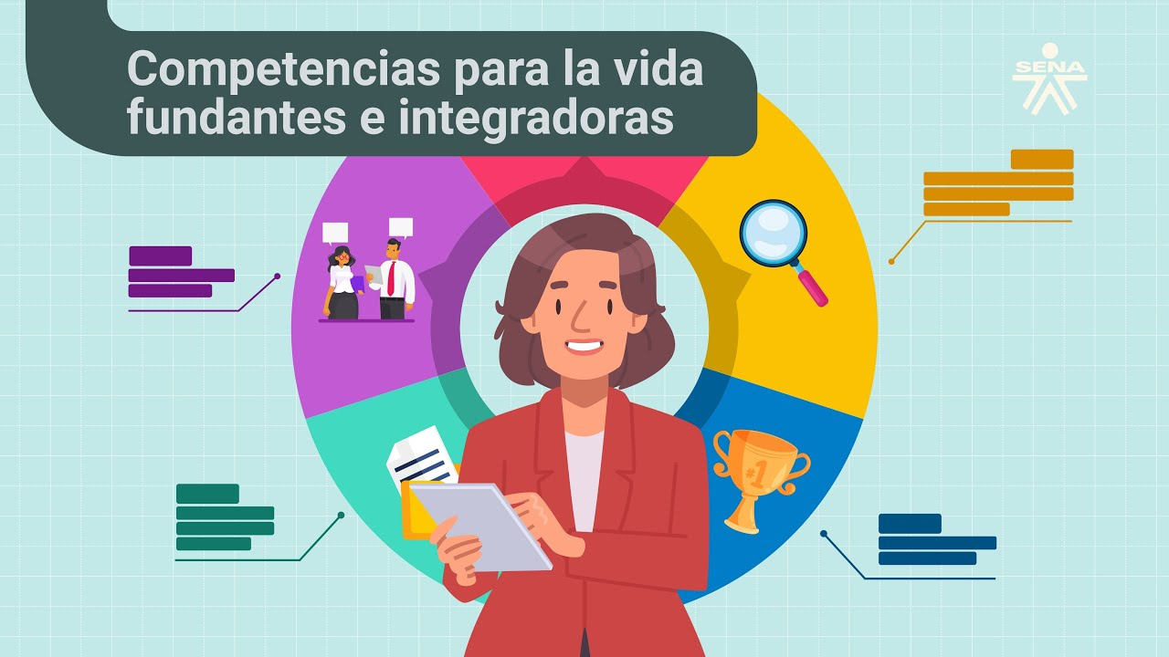

[**Enlace de reproducción del video**](https://youtu.be/BH18GkgX7-s)

|  |
| --- |
| **Síntesis del video: Video 1. Competencias para la vida fundantes e integradoras** |
| En este componente formativo, se aborda el desarrollo de competencias fundantes e integradoras, esenciales para el crecimiento personal, profesional y social. Estas habilidades, basadas en el enfoque del Desarrollo a Escala Humana, fortalecen la capacidad de adaptarse y generar impacto positivo en diferentes contextos.  Las competencias fundantes son la base del desarrollo socioemocional. Incluyen la autoestima, fundamental para valorar las propias capacidades; la regulación emocional, que permite gestionar emociones de manera adecuada; la empatía, clave para comprender y conectar con las emociones de los demás; la resiliencia, que ayuda a superar adversidades; y la comunicación, que favorece relaciones saludables y efectivas.  Por otro lado, las competencias integradoras aplican lo aprendido en situaciones complejas. Estas comprenden el trabajo en equipo, esencial para alcanzar metas compartidas; el liderazgo, que guía e inspira a otros; la toma de decisiones, necesaria para resolver problemas de manera efectiva; y el manejo del conflicto, que promueve soluciones constructivas. Todas estas habilidades se articulan mediante modelos de competencias emocionales que integran conocimiento, acción y reflexión.  Desarrollar estas competencias es clave para construir relaciones significativas, enfrentar retos y alcanzar un bienestar integral.  Este componente invita a los aprendices a reflexionar y practicar estas habilidades para aplicarlas en su vida diaria y profesional. |

# Competencias fundantes

Las competencias fundantes son competencias socioemocionales relacionadas con el “SER”, entendidas como la interacción emotiva entre una persona y su entorno. Estas forman parte del ámbito personal o individual y comprenden construcciones, ideas y sentimientos propios sobre la existencia y la relación con el mundo circundante.

Se comparan con los cimientos de una casa, ya que sobre ellas se construyen todas las demás habilidades necesarias para la vida. Estas competencias permiten desarrollar el valor propio, superar dificultades, comunicarse de manera efectiva, establecer relaciones saludables y comprender y gestionar las emociones.

Además, estas competencias no solo facilitan que las personas se valoren y se perciban en diferentes contextos, sino que también resultan esenciales para comprenderse mejor, regular sus emociones y establecer conexiones positivas con los demás y con el entorno. Representan una base clave para llevar una vida plena y construir relaciones significativas.

Las habilidades socioemocionales fundantes que se han priorizado incluyen la autoestima, la regulación emocional, la empatía, la resiliencia y la comunicación.

## Autoestima

La autoestima se define como la capacidad de una persona para enfrentarse a los desafíos de la vida, sentirse feliz y valorarse de manera positiva tanto por sus logros como por sus aspiraciones. Esta habilidad es esencial en la vida personal y social, ya que influye en la manera en que se manejan las relaciones, los éxitos y los fracasos, así como en la percepción personal.

El desarrollo de la autoestima inicia en la infancia y está determinado por cuatro aspectos fundamentales:

* **Vinculación**

Sentirse parte de un grupo importante como la familia o los amigos. Por ejemplo, un niño que siente apoyo constante de sus padres desarrolla un sentido de pertenencia sólido.

* **Singularidad**

Reconocer lo que hace única a cada persona y ser valorado por ello como un talento o una habilidad especial. Por ejemplo, un aprendiz que sobresale en dibujo se siente reconocido y motivado para mejorar su técnica.

* **Poder**

Percibir la capacidad de influir en la propia vida y alcanzar metas. por ejemplo, una adolescente que se fija una meta académica y la cumple, refuerza su confianza en la capacidad para lograr objetivos.

* **Modelos y pautas**

Aprender de los ejemplos cercanos para establecer valores y diferenciar lo correcto de lo incorrecto. Por ejemplo, un joven que presta atención como su hermano mayor maneja conflictos, aprende estrategias para resolver problemas de manera constructiva.

Ninguno de estos aspectos es más importante que los demás; todos son igualmente necesarios.

Aunque estos elementos suelen desarrollarse en la infancia, es posible cultivarlos más adelante si no se establecieron en esa etapa. La autoestima es un concepto dinámico: puede fortalecerse, profundizarse o conectarse con otras actitudes, pero también debilitarse con el tiempo. Las experiencias personales, tanto públicas como privadas, desempeñan un papel crucial en este proceso, reflejando los altibajos de la vida.

Según Branden (2010), “si puedo aceptar que soy quien soy, que siento lo que siento, que hice lo que hice –si puedo aceptarlo, me guste o no–, puedo aceptarme a mí mismo. [...] Una vez que puedo aceptar todo esto, estoy del lado de la realidad, no contra ella. Tengo libre el camino para comenzar a fortalecer mi autoestima”.

Esta reflexión subraya que la aceptación plena de uno mismo, incluidas las limitaciones y dudas, es el primer paso para fortalecer la autoestima. Este enfoque alinea a las personas con la realidad y abre camino hacia un desarrollo genuino y positivo.

La autoestima comprende tres componentes interrelacionados, de modo que cualquier cambio en uno influye en los otros:

* **Componente cognoscitivo**: se refiere a cómo una persona se percibe y piensa sobre sí misma. Este concepto evoluciona con el aprendizaje y el crecimiento personal, e incluye ideas, creencias y el procesamiento de información sobre la identidad propia. El autoconcepto, junto con la autoimagen, resulta fundamental para desarrollar la autoestima, ya que impacta tanto en la percepción actual como en las metas futuras.

**Ejemplo:** un estudiante que cree ser bueno resolviendo problemas matemáticos, refuerza su confianza al participar en clase y se anima a plantearse objetivos más desafiantes, como competir en olimpiadas académicas.

* **Componente afectivo:** refleja cómo las personas se sienten y se valoran a sí mismas, de manera positiva ("Me gusta cómo soy") o negativa ("No hago nada bien"). Este componente es el núcleo de la autoestima, ya que integra la percepción de las propias cualidades, generando emociones como orgullo, satisfacción o frustración.

**Ejemplo:** si alguien se siente satisfecho con su esfuerzo al aprender algo nuevo, aunque no sea perfecto, fortalece una autoestima positiva, incentivándolo a seguir mejorando.

* **Componente conductual:** se refiere a las acciones que reflejan confianza y la búsqueda de respeto hacia uno mismo y de los demás. Estas conductas muestran cómo las personas afirman su identidad y reafirman su valía personal.

**Ejemplo:** al defender su opinión en un grupo, una persona demuestra seguridad en sí misma, incluso si los demás no están de acuerdo.

La siguiente matriz presenta, desde el enfoque del Desarrollo a Escala Humana (DEH), la manera en que la competencia de la autoestima puede fortalecerse mediante la atención a las necesidades existenciales y su alineación con el cumplimiento de las necesidades axiológicas:

1. Correlación de las necesidades fundantes, existenciales y axiológicas de la autoestima

|  |  |  |  |  |  |
| --- | --- | --- | --- | --- | --- |
| **Competencias fundantes** | **Necesidades existenciales** | **Necesidades existenciales** | **Necesidades existenciales** | **Necesidades existenciales** | **Necesidades axiológicas** |
| **N/A.** | **SER (características)** | **TENER (herramientas)** | **HACER (acciones)** | **ESTAR (espacios)** | **N/A.** |
| **Autoestima** | Explora fortalezas, debilidades, sueños, metas, intereses y aspectos a mejorar como elementos clave para el reconocimiento y la construcción de su trayectoria personal de vida. | Desarrolla herramientas para priorizar y atender necesidades vitales. | Fortalece sus potencialidades y construye una trayectoria de vida con la que se siente realizado. | Comparte con personas que contribuyen al fortalecimiento de su autoestima en entornos familiares, sociales, laborales y educativos. | Afecto, entendimiento, participación, creación, identidad y libertad. |

## Regulación emocional

Las emociones, como reír, llorar, sentir miedo, ira o alegría, son respuestas del estado de ánimo acompañadas de cambios físicos, como el sonrojo, y pueden generar placer o desagrado según la experiencia personal. Estas respuestas se manifiestan en expresiones, posturas corporales y reacciones observables. Aunque son comunes a todos, comprender su origen y funcionamiento resulta complejo, ya que integran factores físicos, sociales y psicológicos interconectados.

Una reacción emocional generalmente incluye los siguientes elementos:

* **Situación o estímulo**

Un evento que puede generar emociones.

Ejemplo: recibir una carta de aceptación a la universidad puede provocar alegría.

* **El sujeto**

La persona que percibe, interpreta y reacciona al estímulo.

Ejemplo: el joven que lee la carta y comprende que fue aceptado.

* **El significado otorgado**

La interpretación personal del estímulo.

Ejemplo: la aceptación representa la realización de un sueño o una oportunidad clave.

* **La experiencia emocional**

El sentimiento que surge del significado dado.

Ejemplo: felicidad y orgullo por el logro alcanzado.

* **La reacción corporal**

Cambios físicos vinculados a la emoción.

Ejemplo: corazón acelerado o lágrimas de alegría.

* **Reacción motora observable**

Conductas visibles que reflejan la emoción.

Ejemplo: saltar, gritar o abrazar a alguien.

No todas las situaciones generan emociones automáticamente; esto depende de la interpretación individual. Las emociones también pueden variar en intensidad o cambiar con el contexto, experiencias y estado físico o emocional. Así, dos personas pueden reaccionar de manera diferente ante el mismo estímulo o una misma persona puede hacerlo en momentos distintos.

Actualmente, las emociones se consideran herramientas útiles para la adaptación, las relaciones y el logro de objetivos. Incluso las emociones negativas, como la tristeza o el enojo, cumplen un propósito, aunque, si no se gestionan adecuadamente, pueden prolongarse y consumir energía.

La regulación emocional es la capacidad de manejar sentimientos y su expresión. Las estrategias de regulación permiten decidir qué emociones experimentar, cómo y cuándo hacerlo. Según Gross (2002), estas estrategias pueden enfocarse en prevenir la emoción antes de que surja ("estrategias centradas en el antecedente") o en manejarla después de que se haya generado ("estrategias centradas en la respuesta"). Desarrollar esta habilidad mejora el bienestar general y facilita el manejo de las situaciones diarias.

La siguiente figura hace referencia al Modelo Multimodal, con el cual Gross describe el proceso de regulación emocional:

Figura 1. Modelo multimodal del proceso de regulación emocional

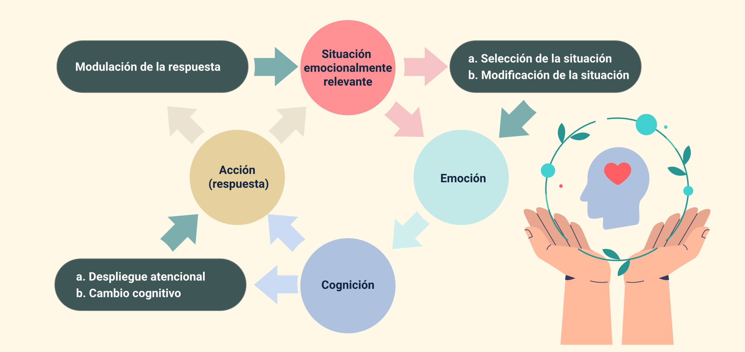

**Nota.** Información tomada de Gross, 2002.

Modelo Multimodal del proceso de regulación emocional

**Modulación de la respuesta.**

**Situación emocionalmente relevante:**

1. Selección de la situación.
2. Modificación de la situación.

**Emoción.**

**Cognición:**

1. Despliegue atencional.
2. Cambio cognitivo.

**Acción (respuesta).**

Las emociones pueden manejarse en cinco momentos clave según este modelo:

* **Selección de la situación**

Decidir estar o no en situaciones que generen emociones positivas o negativas.

Ejemplo: evitar un lugar que te pone ansioso.

* **Modificación de la situación**

Cambiar algo en el entorno o en cómo lo enfrentas para reducir el impacto emocional.

Ejemplo: si una discusión se pone tensa, puedes cambiar de tema para calmar las cosas.

* **Despliegue de atención**

Consiste en elegir a qué prestar atención para influir en las emociones.

Ejemplo: una persona decide distraerse viendo un video divertido cuando se siente triste.

* **Cambio cognitivo**

Implica modificar la forma de pensar sobre una situación para reducir su impacto emocional.

Ejemplo: en lugar de enojarse por llegar tarde, una persona considera que fue algo excepcional y no tan grave.

* **Modulación de la respuesta**

Se refiere a controlar cómo se expresan las emociones una vez que han surgido.

Ejemplo: aunque está molesta, una persona opta por mantener la calma durante una reunión importante.

Estas estrategias ayudan a manejar mejor las emociones y a adaptarse al entorno.

En este contexto, la siguiente matriz relaciona las necesidades existenciales y axiológicas, vinculadas a la regulación emocional:

1. Correlación entre necesidades existenciales, axiológicas y la competencia socioemocional de regulación emocional

|  |  |  |  |  |  |
| --- | --- | --- | --- | --- | --- |
| Competencias fundantes | Necesidades existenciales | Necesidades existenciales | Necesidades existenciales | Necesidades existenciales | Necesidades axiológicas |
| **N/A.** | **SER (características)** | **TENER (herramientas)** | **HACER (acciones)** | **ESTAR (espacios)** | **N/A.** |
| **Regulación emocional** | Desarrolla procesos de autoconocimiento que permitan identificar emociones y la forma de regularlas. | Utiliza herramientas de identificación y manejo de emociones en la vida personal y en la interacción con los otros. | Aprende a ejercer una influencia sobre las emociones experimentadas, sobre cuándo suceden y sobre cómo se experimentan y se expresan. | En los espacios en los que participa y promueve la expresión y manejo de las emociones individuales y colectivas, de una manera constructiva. | Subsistencia, protección, afecto, participación, identidad y libertad. |

## Empatía

La empatía es el sentimiento de participación afectiva de una persona en la realidad que afecta a otra. Este concepto multidimensional incluye dos aspectos fundamentales:

* **Dimensión cognitiva**

Implica la capacidad de interpretar y comprender las experiencias y emociones de otra persona (ponerse en los zapatos del otro). Esto incluye procesos como la toma de perspectiva o identificarse con personajes de ficción (fantasía).

* **Dimensión emocional**

Se refiere a la capacidad de compartir las emociones de los demás. Esto puede manifestarse como preocupación empática (sentir compasión) o como malestar personal al observar el sufrimiento ajeno.

La empatía es clave para conectar y entender a las personas. Además, es fundamental para promover valores esenciales como el afecto, la participación, la identidad y la libertad. Para desarrollar esta competencia, es importante:

* Respetar las diferencias y evitar los prejuicios.
* Reconocer las cualidades, perspectivas y logros de los demás.
* Reflexionar sobre el propio comportamiento y cómo impacta en los demás.

El desarrollo de la empatía no solo fortalece las relaciones interpersonales, sino que también refuerza en los demás su autoestima y sentido de identidad, creando un entorno de entendimiento mutuo y aceptación.

La siguiente matriz presenta cómo la empatía, como competencia socioemocional, puede fortalecerse desde las necesidades existenciales y orientarse hacia el cumplimiento de necesidades axiológicas, dentro del enfoque de Desarrollo a Escala Humana (DEH).

1. Correlación de las necesidades existenciales, axiológicas y la competencia socioemocional de la empatía

|  |  |  |  |  |  |
| --- | --- | --- | --- | --- | --- |
| Competencias fundantes | Necesidades existenciales | Necesidades existenciales | Necesidades existenciales | Necesidades existenciales | Necesidades axiológicas |
| **N/A.** | **SER (características)** | **TENER (herramientas)** | **HACER (acciones)** | **ESTAR (espacios)** | **N/A.** |
| **Empatía** | Se conecta emocionalmente con el otro, comprendiendo sus necesidades y puntos de vista. | Desarrolla capacidades para identificar diferentes perspectivas, reconociendo pensamientos y sentimientos del otro. | Reconoce sentimientos y puntos de vista de los demás, respetando las diferencias. | En los espacios de interacción, comprende las perspectivas y emociones de los demás. | Afecto, entendimiento, identidad, participación y libertad. |

## Resiliencia

En psicología, la resiliencia es la capacidad de las personas para adaptarse y superar situaciones difíciles. Estas situaciones incluyen:

* **Adversidad**

Momentos de infortunio, ya sean breves o prolongados.

* **Trauma**

Choques emocionales fuertes y duraderos que desorganizan a la persona.

La resiliencia se activa ante desafíos, permitiendo resistencia y recuperación. Según UNICEF (2017), es “la fuerza flexible para enfrentar y rehacerse tras la adversidad”. Masten (2001), la define como "la capacidad para adaptarse con éxito a circunstancias difíciles".

Es, en resumen, la habilidad para levantarse y seguir adelante, incluso en los peores momentos.

Los estudios sobre resiliencia se enfocan en identificar factores de riesgo y factores protectores que influyen en la manera en que las personas enfrentan la adversidad. Estos factores, que pueden ser individuales, familiares o sociales, determinan la capacidad de superación.

* 1. **Los factores protectores ayudan a afrontar la adversidad de forma positiva**
* **Personales:** personalidad flexible, buena adaptación o habilidades sociales.
* **Familiares:** vínculos fuertes con alguien de apoyo, como un familiar, vecino o profesional.
* **Socioculturales:** apoyo educativo, valores religiosos o compromiso social.
  1. **Los factores de riesgo aumentan las probabilidades de un impacto negativo:**
* Insatisfacción de necesidades básicas.
* Ambiente familiar tóxico.
* Abandono escolar.

La resiliencia no surge automáticamente; es el resultado de la interacción entre estos factores y la capacidad individual para adaptarse y superar dificultades. Reconocer los entornos que generan protección o afectación permite reflexionar sobre la importancia del cuidado, la adaptabilidad y la autonomía.

Además, competencias como autoestima y regulación emocional son esenciales para desarrollar resiliencia. Gestionar conflictos, aprender de las adversidades y mantener una autoestima sólida contribuyen a enfrentar los retos de la vida con mayor fortaleza.

La siguiente matriz muestra cómo, desde el enfoque de Desarrollo a Escala Humana (DEH), la competencia de resiliencia se fortalece mediante las necesidades existenciales y axiológicas.

1. Correlación de las necesidades existenciales, axiológicas y la competencia socioemocional de resiliencia

|  |  |  |  |  |  |
| --- | --- | --- | --- | --- | --- |
| Competencias fundantes | Necesidades existenciales | Necesidades existenciales | Necesidades existenciales | Necesidades existenciales | Necesidades axiológicas |
| **N/A.** | **SER (características)** | **TENER (herramientas)** | **HACER (acciones)** | **ESTAR (espacios)** | **N/A.** |
| **Resiliencia** | Identifica las características que han permitido superar situaciones difíciles. | Reconoce los mecanismos que le han permitido superar la adversidad tanto a sí mismo como a otros. | Pone en práctica acciones que potencialicen las fortalezas y ayuden a superar las adversidades. | Crea espacios con el entorno familiar y amigos que consoliden percepciones optimistas del futuro. | Subsistencia, protección, participación e identidad. |

## Comunicación

La comunicación es un proceso esencial que permite compartir ideas, pensamientos y emociones con los demás, constituyendo una herramienta fundamental para comprender o influir en otros. Es la base de la interacción humana y de la mayoría de las prácticas sociales.

La comunicación se rige por cinco axiomas que destacan su naturaleza multifacética:

* **Es imposible no comunicar**

Todo comportamiento transmite un mensaje, incluso el silencio o la inacción.

Ejemplo: cerrar los ojos en el autobús comunica que no se desea ser molestado.

* **Toda comunicación tiene contenido y relación**

Cada mensaje combina información con la intención de definir la relación entre los interlocutores.

Ejemplo: "¿Puedes pasarme eso?," en un tono amable, muestra cortesía, mientras que un tono brusco indica desagrado.

* **La interpretación del mensaje depende de la puntuación**

La manera en que se estructura o enfatiza un mensaje afecta su significado.

Ejemplo: "Vamos a comer, abuela" difiere de "Vamos a comer abuela".

* **Modalidades de comunicación: digital y analógica**.
* **Digital:** se refiere a las palabras utilizadas.
* **Analógica:** implica los gestos, tonos o expresiones.

Ejemplo: "Estoy bien," dicho con una sonrisa, refuerza el mensaje, pero con un tono serio puede contradecirlo.

* **Relación simétrica o complementaria**:
* **Simétrica:** igualdad entre los participantes.
* **Complementaria:** roles diferenciados.

Ejemplo: una conversación entre amigos es simétrica; entre profesor y estudiante, complementaria.

Existen diversas maneras de comunicarse, cada una con sus particularidades:

* **Pasiva**

Evita expresar ideas o sentimientos para no generar conflicto. Por ejemplo, mantenerse en silencio durante una discusión para evitar involucrarse.

* **Agresiva**

Impone ideas desestimando las de otros. Por ejemplo, "No entiendes, mi propuesta es la única válida".

* **Manipuladora**

Tergiversa información para beneficio personal. Por ejemplo, pedir dinero con una excusa falsa.

* **Asertiva**

Comunica pensamientos y emociones de forma clara y respetuosa. Por ejemplo, "Respeto tu opinión, pero pienso que mi idea es mejor por estas razones".

La comunicación es un proceso esencial que permite a las personas compartir ideas, pensamientos, emociones y experiencias, estableciendo un puente para la interacción humana y el entendimiento mutuo. Es mucho más que simplemente transmitir información; implica también influir en los demás, resolver conflictos, generar consensos y construir relaciones basadas en la confianza y el respeto.

Para que la comunicación sea eficaz, es fundamental trabajar en habilidades específicas que garanticen claridad y comprensión en el mensaje. Uno de los aspectos más importantes es la escucha, ya que determina cómo se recibe y procesa lo que el interlocutor está expresando. Existen tres tipos principales de escucha, cada uno con un impacto distinto en la calidad del intercambio comunicativo:

* **Escucha selectiva**

En este tipo de escucha, la atención del receptor es parcial y se alterna entre el mensaje y las distracciones externas o internas. Las personas que escuchan de manera selectiva tienden a captar únicamente lo que consideran relevante, dejando de lado detalles que podrían ser importantes para la comprensión global.

* **Escucha lógica**

Aquí, el receptor se enfoca en el contenido racional y estructurado del mensaje. Se busca el sentido lógico de las ideas, separando la información de las emociones que puedan acompañarla. Este tipo de escucha es útil para evaluar argumentos o analizar conclusiones, aunque puede limitar la conexión emocional con el interlocutor.

* **Escucha activa y empática**

Este tipo de escucha combina atención plena y empatía, permitiendo al receptor comprender tanto el contenido como las emociones detrás del mensaje. Consiste en ponerse en el lugar del interlocutor, esforzándose por entender su perspectiva y las sensaciones que manifiesta. esta es la forma más completa y eficaz de escuchar, ya que fomenta el entendimiento mutuo y refuerza la relación entre las partes.

Para garantizar una comunicación efectiva, se deben desarrollar las siguientes competencias, las cuales constituyen la base para lograr un intercambio claro, respetuoso y significativo de ideas y emociones. Estas competencias no solo mejoran la forma en que nos relacionamos con los demás, sino que también fortalecen nuestra capacidad para entender y ser entendidos en diversos contextos, ya sea en el ámbito personal, profesional o social.

Las competencias necesarias para una comunicación efectiva pueden clasificarse en cuatro áreas fundamentales: exponer, escuchar, convencer y contestar, cada una de ellas orientada a facilitar diferentes aspectos del proceso comunicativo.

Figura 2. Áreas de competencias de la comunicación para garantizar eficacia

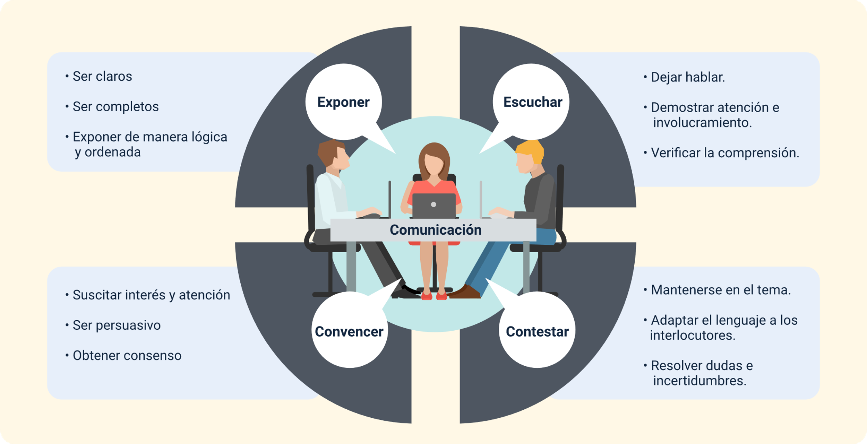

**Áreas de competencias de la comunicación para garantizar eficacia**

* **Exponer:**

Ser claro.

Ser completos.

Exponer de manera lógica y ordenada.

* **Escuchar:**

Dejar hablar.

Demostrar atención e involucramiento.

Verificar la comprensión.

* **Contestar:**

Mantenerse en el tema.

Adaptar el lenguaje a los interlocutores.

Resolver dudas e incertidumbres.

* **Convencer:**

Suscitar interés y atención.

Ser persuasivo.

Obtener consenso.

Cada una de estas competencias está interrelacionada y contribuye a mejorar la calidad de la comunicación, facilitando un diálogo que promueva el entendimiento, la empatía y el respeto mutuo. Cultivarlas no solo permite evitar malentendidos, sino que también fomenta relaciones más sólidas y enriquecedoras en todos los aspectos de la vida. La comunicación está profundamente relacionada con las necesidades humanas, tanto existenciales como axiológicas. La siguiente tabla presenta cómo fortalecer la competencia de comunicación desde estas perspectivas:

1. Correlación de las necesidades existenciales, axiológicas y la competencia socioemocional de comunicación

|  |  |  |  |  |  |  |
| --- | --- | --- | --- | --- | --- | --- |
| Competencias fundantes | Necesidades existenciales | Necesidades existenciales | Necesidades existenciales | | Necesidades existenciales | Necesidades axiológicas |
| **N/A.** | **SER (características)** | **TENER (herramientas)** | | **HACER (acciones)** | **ESTAR (espacios)** | **N/A.** |
| Comunicación | Identifica habilidades para intercambiar información con otros, expresar pensamientos, sentimientos y opiniones. | Utiliza formas de comunicación basadas en el respeto y control emocional, lo que permite exponer ideas de manera clara y efectiva. | | Aprende a expresarse tanto de manera verbal como no verbal, mejorando la interacción con otros. | Crea y participa en espacios donde se fomente el intercambio de ideas y opiniones de manera asertiva. | Afecto, entendimiento, participación e identidad. |

La comunicación es una habilidad esencial que requiere práctica y desarrollo constante. Trabajar en las competencias asociadas a exponer, escuchar, convencer y contestar, en conjunto con la integración de una escucha activa y empática, garantiza interacciones significativas y efectivas. Al fomentar espacios de diálogo respetuoso y el manejo adecuado de las emociones, se contribuye a fortalecer las relaciones interpersonales, la comprensión mutua y el bienestar colectivo.

# Competencias integradoras

Las competencias integradoras están vinculadas al HACER y se combinan con competencias fundantes y habilidades técnicas. Su desarrollo ocurre en contextos específicos donde factores como los estilos de comunicación, los valores y las expectativas de resultados desempeñan un papel clave.

Estas competencias surgen de una interacción sistémica, lo que significa que se integran de manera dinámica y coordinada para abordar situaciones complejas en diferentes entornos, así como se destaca en la siguiente figura:

Figura 3.Interacción sistémica competencias integradoras

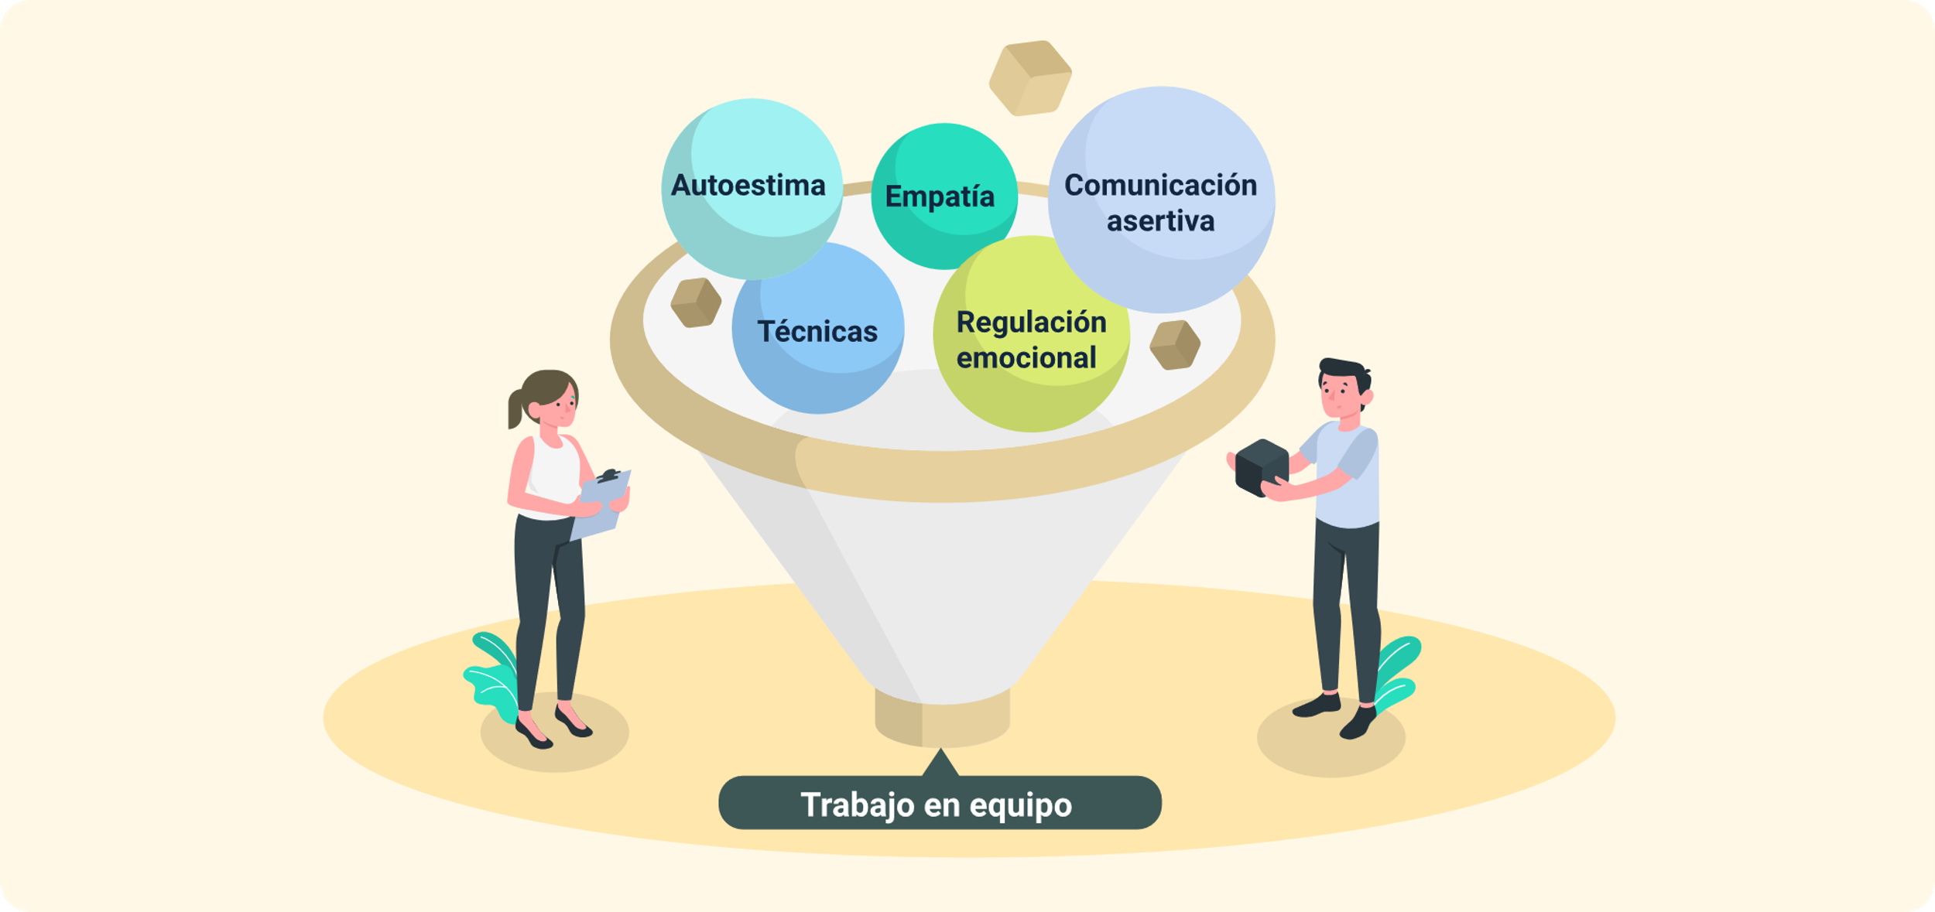

Interacción sistémica competencias integradoras

Autoestima.

Empatía.

Comunicación asertiva.

Regulación emocional.

Técnicas.

Trabajo en equipo.

Según Tobón (2006), las competencias integradoras son aquellas habilidades que permiten combinar conocimientos, habilidades, valores y actitudes con el objetivo de enfrentar situaciones complejas en contextos específicos, generando acciones efectivas y adaptativas. Estas competencias se caracterizan por la capacidad de aplicar de manera integrada los aprendizajes en escenarios reales, respondiendo de forma creativa y autónoma.

Las competencias integradoras priorizadas incluyen trabajo en equipo, gestión de conflictos, toma de decisiones y liderazgo.

Un ejemplo para explicar las competencias integradoras es el trabajo en equipo, que combina competencias fundantes como la autoestima, la empatía y la regulación emocional, con habilidades integradoras como la comunicación asertiva y la gestión de grupos. Sin las competencias fundantes, el trabajo en equipo pierde su esencia, ya que estas son fundamentales para el desarrollo personal y social. Por otro lado, las competencias integradoras actúan como el puente entre estas habilidades, permitiéndonos actuar, crear y participar activamente en conjunto con los demás.

En cuanto a las competencias integradoras, estas surgen como resultado de una interacción sistémica, como se explica a continuación:

Figura 4.Interacción sistémica competencias integradoras

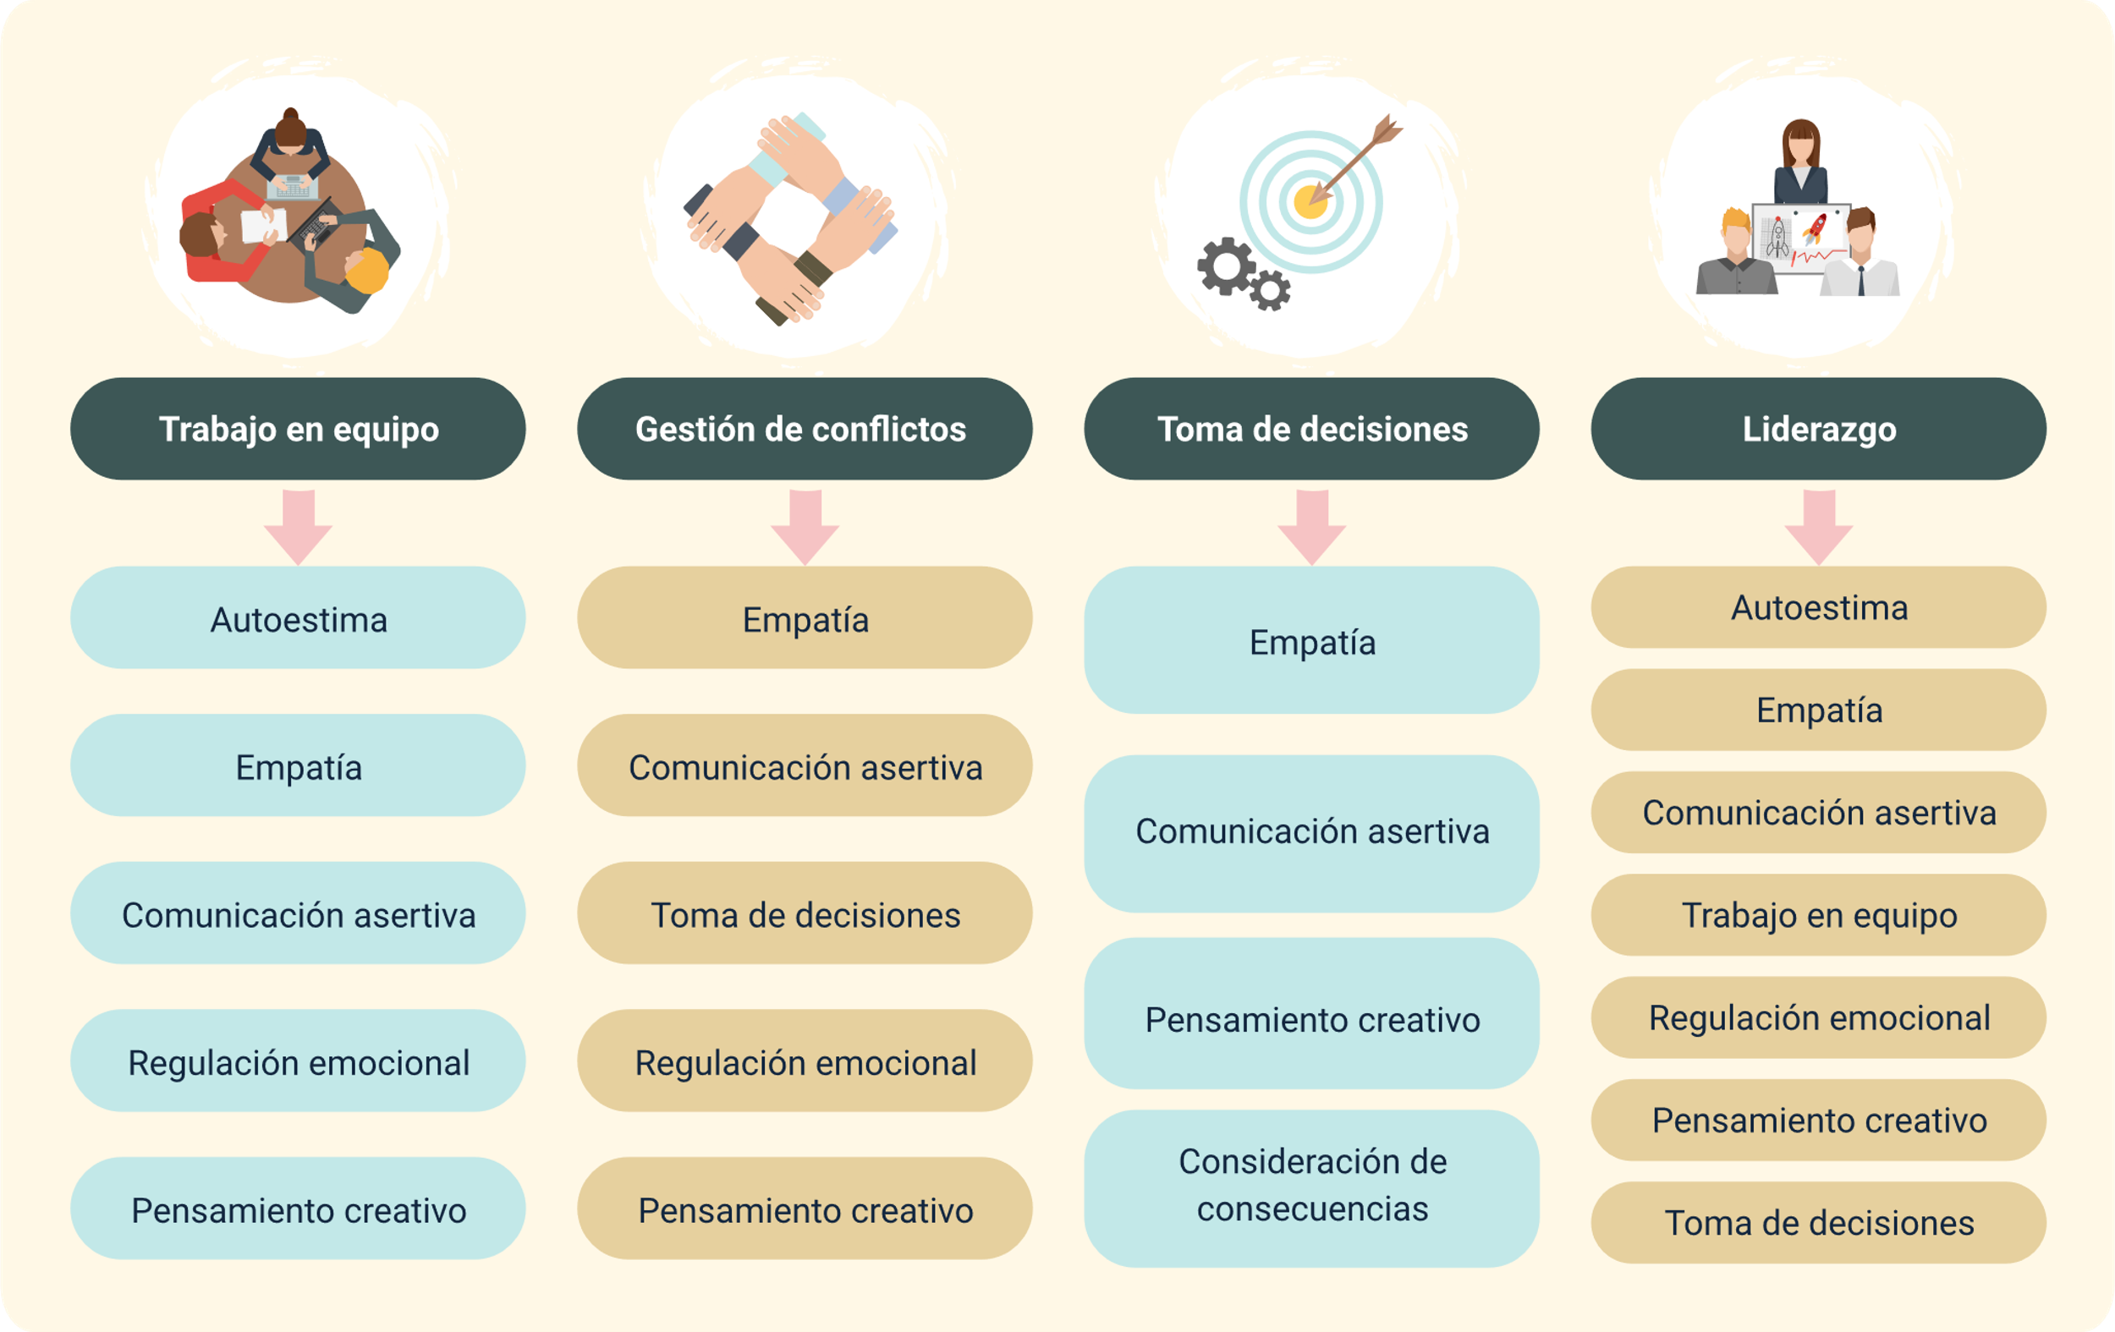

**Interacción sistémica competencias integradoras**

**Trabajo en equipo:**

* Autoestima.
* Empatía.
* Comunicación asertiva.
* Regulación emocional.
* Pensamiento creativo**.**

**Gestión de conflictos:**

* Empatía.
* Comunicación asertiva.
* Toma de decisiones.
* Regulación emocional.
* Pensamiento creativo.

**Toma de decisiones**

* Empatía.
* Comunicación asertiva.
* Pensamiento creativo.
* Consideración de consecuencias.

**Liderazgo:**

* Autoestima.
* Empatía.
* Comunicación asertiva.
* Regulación emocional.
* Pensamiento creativo.
* Consideración de consecuencias.

Todas estas competencias se enmarcan dentro de la matriz propuesta por Max-Neef (1986), como satisfactores sinérgicos, es decir, aquellas que, por la manera en que satisfacen una necesidad específica, fomentan y contribuyen a la satisfacción simultánea de otras necesidades.

## Trabajo en equipo

El trabajo en equipo busca alcanzar un bienestar común, uniendo habilidades y conocimientos para lograr objetivos compartidos. Fomenta valores fundamentales como escuchar, respetar, apoyar y reconocer los logros de los demás, lo que mejora tanto el desempeño grupal como individual (Secretaría del Trabajo y Previsión Social, 2010).

Un equipo de trabajo se enfoca en cumplir metas específicas dentro de una organización. Aunque los equipos pueden variar según el entorno y las circunstancias, siempre refuerzan competencias clave como la autoestima, empatía, comunicación, regulación emocional y, en algunos casos, resiliencia.

El trabajo en equipo genera sinergia, potenciando tanto las habilidades individuales como las colectivas. En este contexto, es importante destacar algunos puntos clave a tener en cuenta:

* Fomentar una comunicación abierta y efectiva.
* Establecer objetivos claros y alcanzables.
* Identificar las fortalezas de los miembros del equipo para asignar responsabilidades.
* Asegurarse de que cada miembro sea responsable de sus tareas para cumplir con los objetivos comunes.
* Trabajar de manera coordinada para alcanzar un objetivo común.
* Participar activamente en las actividades del equipo.
* Compartir información relevante con el grupo para lograr los objetivos comunes.
* Ofrecer y aceptar apoyo mutuo en momentos de necesidad.
* Buscar soluciones conjuntas ante imprevistos o dificultades.

Para que un equipo de trabajo realmente funcione, se necesita:

1. **Comunicación**

Mantener canales abiertos, escuchar y estar dispuesto hacer ajustes. El equipo funciona mejor cuando las estrategias son claras y compartidas.   
  
Ejemplo: reunirse periódicamente para revisar avances y ajustar planes.

1. **Compromiso**

Todos los miembros deben poner lo mejor de sí, compartir energía y estar alineados con las metas comunes. El compromiso surge cuando los objetivos individuales y grupales están en armonía.   
Ejemplo: cumplir con las tareas asignadas para avanzar hacia el objetivo.

1. **Confianza**

Es clave confiar en los demás y generar esa confianza con acciones y palabras.   
Ejemplo: delegar tareas confiando en que cada miembro cumplirá con su parte.

1. **Coordinación**

Conocer las habilidades de cada miembro y organizarlas para optimizar el rendimiento del equipo. El trabajo debe ser armonioso y participativo.   
Ejemplo: asignar roles según las fortalezas de cada integrante.

1. **Complementariedad**

Cada miembro aporta algo único que encaja con las habilidades de los demás para lograr el objetivo común. La solidaridad y la cooperación son fundamentales.   
Ejemplo: un miembro diseña, otro organiza y otro presenta los resultados, trabajando juntos como un todo.

La siguiente matriz expone cómo la competencia de trabajo en equipo puede fortalecerse al considerar las necesidades existenciales y su alineación con las necesidades axiológicas desde el enfoque del Desarrollo a Escala Humana (DEH):

1. Correlación de las necesidades existenciales, axiológicas y la competencia integradora de trabajo en equipo

|  |  |  |  |  |  |
| --- | --- | --- | --- | --- | --- |
| Competencias integradoras | Necesidades existenciales | Necesidades existenciales | Necesidades existenciales | Necesidades existenciales | Necesidades axiológicas |
| **N/A.** | **SER (características)** | **TENER (herramientas)** | **HACER (acciones)** | **ESTAR (espacios)** | **N/A.** |
| **Trabajo en equipo** | Fomenta el pensamiento creativo y la capacidad de adaptación para responder de manera flexible y responsable en actividades y funciones junto a diferentes personas, trabajando hacia un propósito común. | Posee herramientas y habilidades para asumir roles y cumplir con las tareas en procesos colaborativos. | Realiza acciones concretas como asumir responsabilidades, coordinar esfuerzos y aportar en actividades colaborativas. | Participa en espacios que promueven la interacción colaborativa y el cumplimiento de objetivos comunes. | Participación, entendimiento, creación y libertad. |

## Liderazgo

El liderazgo es la capacidad de influir y motivar a un grupo para alcanzar objetivos comunes, empoderando a sus miembros y haciéndolos parte activa del proceso.

Un buen líder no solo se enfoca en el cumplimiento de las metas, sino que también prioriza el bienestar del equipo. Escucha diferentes perspectivas, fomenta la participación en la toma de decisiones y motiva al grupo para avanzar juntos hacia los objetivos compartidos.

Un líder democrático o participativo se caracteriza por las siguientes cualidades:

1. **Carisma**

Inspira confianza y respeto, siendo un modelo a seguir por su comportamiento ético y moral.  
Ejemplo: un instructor que, con su pasión y valores, motiva a sus aprendices a superarse constantemente.

1. **Inspiración**

Motiva al equipo, fomenta el trabajo colaborativo y genera entusiasmo a través de una visión compartida de futuro.  
Ejemplo: un entrenador que inspira a su equipo a dar lo mejor en cada partido para alcanzar el campeonato.

1. **Estimulación intelectual**

Promueve la innovación y la creatividad, alentando el aprendizaje de los errores sin temor a críticas.  
Ejemplo: un jefe que incentiva a su equipo a proponer nuevas estrategias sin miedo a equivocarse.

1. **Consideración individualizada**

Se preocupa por el desarrollo personal de cada integrante, ofreciendo orientación personalizada según sus necesidades.  
Ejemplo: un instructor que adapta sus métodos de enseñanza al ritmo y necesidades de cada aprendiz.

La siguiente matriz presenta, desde el enfoque de Desarrollo a Escala Humana (DEH), cómo la competencia de liderazgo se puede fortalecer a partir de las necesidades existenciales (ser, tener, hacer y estar) y hacia el cumplimiento de las necesidades axiológicas (entendimiento, participación, creación y libertad).

1. Correlación entre necesidades existenciales, axiológicas y la competencia integradora de liderazgo

|  |  |  |  |  |  |  |  |
| --- | --- | --- | --- | --- | --- | --- | --- |
| Competencias integradoras | Necesidades existenciales | Necesidades existenciales | Necesidades existenciales | | Necesidades existenciales | | Necesidades axiológicas |
| **N/A.** | **SER (características)** | **TENER (herramientas)** | | **HACER (acciones)** | | **ESTAR (espacios)** | **N/A.** |
| **Liderazgo** | Se empodera de sus deseos, sueños y anhelos, planteando su trayectoria de vida como un ser transformador y visionario. | Desarrolla capacidades para relacionarse con otras personas y actuar como agente de cambio. | | Genera procesos de transformación del desde acciones personales y colectivas. | | Promueve y participa en escenarios de empoderamiento individual y colectivo, siendo corresponsable en la transformación del entorno. | Entendimiento, participación, creación, libertad. |

## Toma de decisiones

La toma de decisiones es el proceso de seleccionar la acción más adecuada para resolver un problema o situación, con base en un análisis reflexivo y estructurado. Este proceso es esencial para la vida personal, profesional y comunitaria, ya que permite avanzar hacia soluciones que generen impacto positivo. El proceso incluye los siguientes pasos:

* **Reconocer el problema**

Identificar que algo necesita cambiar o mejorarse.

* **Analizar el problema**

Investigar las causas y el contexto del desafío.

* **Definir metas**

Establecer objetivos claros y específicos en función de lo que es prioritario.

* **Buscar alternativas**

Explorar opciones diversas, considerando enfoques creativos e innovadores.

* **Evaluar recursos**

Analizar los recursos disponibles, como tiempo, dinero y habilidades necesarias para cada opción.

* **Elegir la mejor alternativa**

Tomar una decisión considerando metas, valores personales y recursos disponibles.

* **Actuar**

Implementar la decisión elegida de manera responsable y comprometida.

* **Aceptar responsabilidad**

Asumir las consecuencias, positivas o negativas, de la elección.

* **Evaluar resultados**

Revisar regularmente el impacto de la decisión para garantizar su efectividad y realizar ajustes si es necesario.

Este proceso es dinámico, implicando reflexión, acción y aprendizaje continuo para mejorar futuras decisiones.

La siguiente matriz resume, desde el enfoque de Desarrollo a Escala Humana (DEH), cómo la competencia de toma de decisiones se puede fortalecer a partir de las necesidades existenciales y hacia el cumplimiento de las necesidades axiológicas:

1. Correlación de las necesidades existenciales y axiológicas con la competencia integradora de toma de decisiones

| Competencias integradoras | Necesidades existenciales | Necesidades existenciales | Necesidades existenciales | Necesidades existenciales | Necesidades axiológicas |
| --- | --- | --- | --- | --- | --- |
| **N/A.** | **SER (características)** | **TENER (herramientas)** | **HACER (acciones)** | **ESTAR (espacios)** | **N/A.** |
| **Toma de decisiones** | Reconoce la importancia de escucharse a sí mismo y a las personas en quienes confía para elegir la opción más adecuada en su vida personal y comunitaria. | Realiza ejercicios de reflexión individual y colectiva que le permiten aportar en la definición de alternativas de acción. | Implementa acciones que le permiten analizar situaciones y elegir la opción más adecuada. | Hace parte de escenarios en los que puede contribuir en decisiones que afectan de manera individual o colectiva. | Participación, entendimiento, creación y libertad. |

## Gestión de conflictos

La gestión de conflictos es un proceso esencial para resolver desacuerdos de manera constructiva, promoviendo la colaboración y el entendimiento. Los conflictos surgen cuando dos o más personas tienen intereses o posiciones opuestas, generalmente influenciadas por emociones. Gestionar un conflicto no significa eliminarlo, sino reducir su impacto negativo y transformarlo para que sirva como una oportunidad de mejora.

Pasos clave para gestionar conflictos:

* **Analizar el conflicto**

Se debe identificar los intereses y puntos de vista involucrados para comprender las raíces del desacuerdo. Ejemplo: detectar qué preocupa a cada parte en un desacuerdo sobre temas laborales.

* **Escuchar con empatía**

Escuchar las emociones y posturas de los demás, con el fin de llegar a un consenso.

Ejemplo: ponerse en el lugar de un compañero molesto para comprender su postura.

* **Reconocer opiniones**

Buscar puntos en común y valorar lo que cada persona puede aportar para encontrar soluciones efectivas. Ejemplo: combinar ideas de dos compañeros para llegar a una solución conjunta.

* **Comunicar claramente**

Explicar la situación sin culpar a nadie, centrándose en las posibles soluciones en lugar del problema.

Ejemplo: decir, “Tenemos diferentes ideas, pero busquemos la mejor opción juntos”.

* **Buscar soluciones activamente**

Demostrar disposición para resolver el conflicto de manera colaborativa, invitando a todos los involucrados a participar. Ejemplo: participar en reuniones para proponer ideas que beneficien a todos.

* **Proponer un plan**

Crear un plan claro y sencillo que todos acepten y que permita una resolución satisfactoria para todas las partes involucradas. Ejemplo: crear un cronograma en el que todos estén de acuerdo para dividir tareas.

La gestión de conflictos se basa en la escucha activa, la comunicación clara y la colaboración, transformando los desacuerdos en oportunidades para fortalecer relaciones y mejorar procesos.

Existen varios estilos para manejar los conflictos, y la elección del adecuado depende de la situación y de los objetivos que se deseen lograr. Cada estilo tiene sus características, ventajas y desventajas, lo que influye en la dinámica del conflicto, como se presenta a continuación:

* **Competitivo**

Este estilo se centra únicamente en los propios intereses, ignorando a la otra persona. Se caracteriza por la imposición y puede agravar el conflicto, ya que no considera las necesidades ni las opiniones de los demás. Ejemplo: forzar a un compañero a aceptar tu idea sin considerar su opinión.

* **Evitativo**

Las partes involucradas no enfrentan ni sus propios intereses ni los de los demás, lo que deja el conflicto sin resolver. Este estilo puede ser útil en situaciones menores, pero a largo plazo no soluciona el problema. Ejemplo: ignorar un problema con un amigo para evitar discusiones.

* **Acomodativo**

Se cede completamente para satisfacer al otro, sacrificando los propios intereses. Aunque puede mantener la armonía, este estilo puede generar resentimientos si se utiliza constantemente. Ejemplo: aceptar hacer un trabajo extra para evitar molestar al jefe inmediato.

* **De compromiso**

Ambas partes ceden un poco para encontrar una solución aceptable para ambos. Es un estilo equilibrado, pero puede no satisfacer completamente a ninguna de las partes. Ejemplo: dividir una tarea en partes iguales tras una discusión.

* **Cooperativo o de colaboración**

Ambas partes buscan resolver el conflicto de manera creativa, trabajando juntas para lograr beneficios mutuos. Este estilo suele ser el más efectivo, ya que fomenta la colaboración y el respeto mutuo. Ejemplo: proponer una nueva idea que combine las opiniones de todos en el equipo.

Elegir el estilo adecuado depende de la naturaleza del conflicto, las partes involucradas y los objetivos que se desean alcanzar. Para una resolución efectiva, es clave evaluar la situación y aplicar el estilo que mejor permita manejar el conflicto de manera constructiva.

La siguiente matriz resume cómo, desde el enfoque de Desarrollo a Escala Humana (DEH), la competencia de gestión del conflicto puede fortalecerse a partir de las necesidades existenciales y hacia el cumplimiento de las necesidades axiológicas:

1. Correlación de las necesidades existenciales y axiológicas con la competencia integradora de gestión del conflicto

|  |  |  |  |  |  |
| --- | --- | --- | --- | --- | --- |
| Competencias integradoras | Necesidades existenciales | Necesidades existenciales | Necesidades existenciales | Necesidades existenciales | Necesidades axiológicas |
| **N/A.** | **SER (características)** | **TENER (herramientas)** | **HACER (acciones)** | **ESTAR (espacios)** | **N/A.** |
| **Gestión del conflicto** | Potencia su capacidad de diálogo desde la tolerancia, promoviendo la identificación de múltiples perspectivas para interpretar el mundo, y priorizando el reconocimiento de los derechos del otro. | Reconoce las fuentes de conflicto y sus efectos en la convivencia, para aprender a partir de la experiencia en el relacionamiento con los demás. | Realiza acciones de promoción de la convivencia pacífica y prevención de la violencia, mejorando su capacidad de respuesta ante escenarios desafiantes. | Construye espacios de vida libres de estrés y violencia, implementando estrategias alternas para el manejo de desacuerdos y conflictos. | Participación, entendimiento, creación y libertad. |

Síntesis

A continuación, se describe una visión general del componente formativo “Competencias para la vida fundantes e integradoras”, el cual ofrece un análisis integral de las competencias clave para el desarrollo personal y social. En primer lugar, se abordan las competencias fundantes, que incluyen la autoestima, la regulación emocional, la empatía, la resiliencia y la comunicación, elementos esenciales para el autoconocimiento y la gestión de las emociones. Estas competencias establecen la base para un desarrollo humano positivo. Posteriormente, el componente se enfoca en las competencias integradoras, tales como el trabajo en equipo, el liderazgo, la toma de decisiones y la gestión de conflictos, que permiten a los individuos interactuar de manera efectiva en diversos contextos, favoreciendo la colaboración, el respeto mutuo y la resolución constructiva de desacuerdos. A través de este enfoque, se busca formar personas capacitadas para liderar, tomar decisiones informadas y enfrentar retos de manera resiliente, promoviendo su bienestar y el de su entorno.

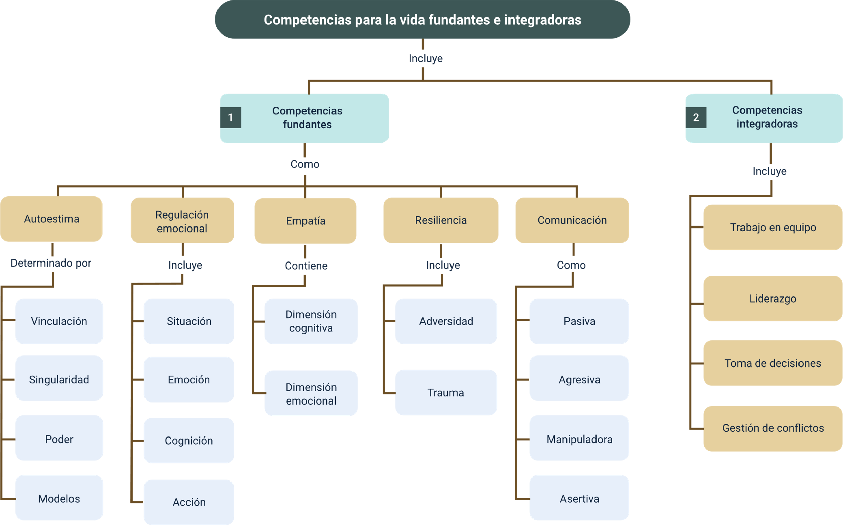

Material complementario

|  |  |  |  |
| --- | --- | --- | --- |
| Tema | Referencia APA del material | Tipo | Enlace |
| 1. Competencias fundantes | Ministerio de Educación Nacional. (2004). Estándares básicos de competencias ciudadanas: Formar para la ciudadanía… ¡Sí es posible! Lo que necesitamos saber y saber hacer. | Cartilla | <https://www.mineducacion.gov.co/1621/articles-75768_archivo_pdf.pdf> |
| 1. Competencias fundantes | Isquerra Alzina, R., & Pérez Escoda, N. (2007). Las competencias emocionales. *Educación XX1*, 10, 61-82. | Revista web | <https://www.redalyc.org/pdf/706/70601005.pdf> |
| 2. Competencia integradora | Max-Neef, M. (1986). *Desarrollo a Escala Humana: una opción para el futuro*. | Libro | <https://www.daghammarskjold.se/wp-content/uploads/1986/08/86_especial.pdf> |

Glosario

**Autoestima:** la capacidad de valorarse a uno mismo y sentirse capaz de enfrentar los desafíos de la vida.

**Axiológicas (necesidades):** relacionadas con valores humanos como afecto, participación, identidad, creación y libertad.

**Competencias fundantes:** habilidades socioemocionales que forman la base del desarrollo personal y profesional, como autoestima, regulación emocional, entre otras.

**Competencias integradoras:** conjunto de habilidades que combinan conocimientos, valores y técnicas para enfrentar situaciones complejas en contextos específicos.

**Comunicación:** proceso de compartir ideas, pensamientos y emociones con otros, esencial para establecer y mantener relaciones sociales efectivas.

**Desarrollo a Escala Humana (DEH):** enfoque que prioriza el bienestar humano mediante la satisfacción de necesidades fundamentales.

**Empatía:** capacidad de comprender y compartir los sentimientos y perspectivas de otras personas, promoviendo conexiones afectivas.

**Existenciales (necesidades):** asociadas con el ser humano en términos de ser, tener, hacer y estar, representando dimensiones esenciales.

**Habilidades socioemocionales:** conjunto de conocimientos, destrezas y actitudes que permiten interactuar con otros, gestionar emociones y adaptarse a diversos contextos.

**Liderazgo:** habilidad para influir, motivar y guiar a un grupo hacia el logro de objetivos compartidos.

**Manejo de conflicto:** capacidad de identificar, analizar y resolver desacuerdos de manera constructiva, promoviendo soluciones beneficiosas.

**Regulación emocional:** habilidad para manejar las emociones de manera efectiva, decidiendo cuándo y cómo experimentarlas y expresarlas.

**Resiliencia:** la capacidad de adaptarse y superar situaciones adversas, recuperándose y encontrando formas de salir fortalecido.

**Satisfactores sinérgicos:** elementos que satisfacen una necesidad humana específica, y contribuyen al cumplimiento simultáneo de otras necesidades fundamentales.

**Toma de decisiones:** proceso de analizar opciones y elegir la acción más adecuada para resolver problemas.

**Trabajo en equipo:** capacidad para colaborar con otras personas, aprovechando las habilidades y fortalezas individuales.

Referencias bibliográficas

Berlo, D. K. (1960). The process of communication: An introduction to theory and practice. Holt, Rinehart and Winston.

Branden, N. (2010). Los seis pilares de la autoestima. Editorial Urano.

Gross, J. J. (2002). Emotion regulation: Affective, cognitive, and social consequences. Psychophysiology, 39(3), 281-291.

<https://doi.org/10.1017/S0048577201393198>

Masten, A. S. (2001). Ordinary magic: Resilience processes in development. American Psychologist, 56(3), 227-238.

<https://doi.org/10.1037/0003-066X.56.3.227>

Max-Neef, M. (1986). Desarrollo a escala humana: Una opción para el futuro. Fundación Dag Hammarskjöld.

Rojas-Barahona, C. A., Zegers, B. P., & Förster, C. E. (2009). La escala de autoestima de Rosenberg: Validación para Chile en una muestra de jóvenes adultos, adultos y adultos mayores. Revista médica de Chile, 137(6), 791-800.

<https://dx.doi.org/10.4067/S0034-98872009000600009>

Secretaría del Trabajo y Previsión Social. (2010). Guía informativa de la Norma Oficial Mexicana NOM-002-STPS-2010, Condiciones de seguridad - Prevención y protección contra incendios en los centros de trabajo.

Tobón, S. (2006). Formación basada en competencias: Pensamiento complejo, diseño curricular y didáctica. ECOE Ediciones.

UNICEF. (2017). Resiliencia.

Créditos

| Nombre | Cargo | Centro de Formación y Regional |
| --- | --- | --- |
| Milady Tatiana Villamil Castellanos | Responsable del equipo | Dirección General |
| Liliana Victoria Morales Gualdrón | Responsable de línea de producción | Centro de Comercio y Servicios - Regional Tolima |
| Carlos Fabián Acosta Gil | Experto temático | Centro de Comercio y Servicios - Regional Tolima |
| Martha Cecilia Arcila Aponte | Profesional especializada | Centro de Comercio y Servicios - Regional Tolima |
| Andrés Felipe Velandia Espitia | Evaluador instruccional | Centro de Comercio y Servicios - Regional Tolima |
| Nelly Parra Guarín | Evaluadora instruccional | Centro de Comercio y Servicios - Regional Tolima |
| Viviana Esperanza Herrera Quiñonez | Evaluadora instruccional | Centro de Comercio y Servicios - Regional Tolima |
| Oscar Iván Uribe Ortiz | Diseñador web | Centro de Comercio y Servicios - Regional Tolima |
| José Yobani Penagos Mora | Diseñador web | Centro de Comercio y Servicios - Regional Tolima |
| José Jaime Luis Tang Pinzón | Diseñador web | Centro de Comercio y Servicios - Regional Tolima |
| Luis Fernando Botero Mendoza | Diseñador web | Centro de Comercio y Servicios - Regional Tolima |
| Oscar Daniel Espitia Marín | Desarrollador full stack | Centro de Comercio y Servicios - Regional Tolima |
| Sebastián Trujillo Afanador | Desarrollador full stack | Centro de Comercio y Servicios - Regional Tolima |
| Veimar Celis Meléndez | Desarrollador full stack | Centro de Comercio y Servicios - Regional Tolima |
| Diego Fernando Velasco Güiza | Desarrollador full stack | Centro de Comercio y Servicios - Regional Tolima |
| Gilberto Junior Rodríguez Rodríguez | Animador y productor audiovisual | Centro de Comercio y Servicios - Regional Tolima |
| Ernesto Navarro Jaimes | Animador y productor audiovisual | Centro de Comercio y Servicios - Regional Tolima |
| Norma Constanza Morales Cruz | Evaluadora de contenidos inclusivos y accesibles | Centro de Comercio y Servicios - Regional Tolima |
| Jorge Eduardo Rueda Peña | Evaluador de contenidos inclusivos y accesibles | Centro de Comercio y Servicios - Regional Tolima |
| Jorge Bustos Gómez | Validador y vinculador de recursos educativos digitales | Centro de Comercio y Servicios - Regional Tolima |
| Javier Mauricio Oviedo | Validador y vinculador de recursos educativos digitales | Centro de Comercio y Servicios - Regional Tolima |